Научпоп
Редакторы: Константин Сахаров, Михаил Наугольнов, Дмитрий Стальнухин

Тур 1
Редакторы: Константин Сахаров
Подготовке вопросов помогли: Дмитрий Власенков, Валерий Криволапов, Елена Николайчук, Инна Писанова, Андрей Субаев, Елена Субаева, Руслан Хаиткулов и другие замечательные люди.

Вопрос 1
Лирический герой Йо́акима Бе́рга рад быть с возлюбленной и потому считает закон ЭТОГО удивительным и совершенным. Известный учёный отозвался об ЭТОМ иначе из-за сломанного... Чего?
Ответ: Лифта.
Зачёт: Груза/коробки [, которую уронили Шелдон и Леонард].
Комментарий: По мнению группы kent, закон гравитации, то есть притяжения, — совершенный и удивительный. Шелдон Купер из «Теории Большого взрыва» назвал гравитацию бессердечной сукой, потому что из-за сломанного лифта груз приходится тащить по лестнице. Кстати, в оригинале — практически шекспировским слогом (Oh Gravity, Thou Art a Heartless Bitch), но в переводе это потерялось.
Источники: 1. https://kent.nu/latar/gravitation/
2. https://www.youtube.com/watch?v=zpRQtHjEniQ
Автор: Константин Сахаров

Вопрос 2
Невролог Кайя Но́рденген рассказывает, как в детстве ощущение от чипсов оказалось непривычным, потому что родители позаботились об окружающих и перед ЭТИМ поменяли упаковку. Какая еда наиболее характерна во время ЭТОГО?
Ответ: Попкорн.
Комментарий: «Ощущение во рту и звук также влияют на вкус. Помню, когда я была маленькой, мне дали с собой в кино полиэтиленовый мешочек с чипсами, чтобы шуршание упаковки не мешало другим зрителям. И это было другое ощущение. Шуршание упаковки с чипсами создаёт ожидание того, что сейчас будет, а именно хрустящих и ломких чипсов. Размягчённые чипсы не доставляют столько удовольствия, хотя и вкус, и запах такие же».
Источники: https://books.google.ru/books?id=cYQ_DwAAQBAJ
Автор: Константин Сахаров

Вопрос 3
Раздаточный материал: [
Как я хочу и желаю исчезнуть из нашего...
]
Каким словом продолжается эта фраза?
Ответ: Круга.
Комментарий: Количество букв в каждом слове соответствует цифрам в числе пи, так что круг в продолжении не случаен. Выделили даже стиль письма, комбинато́рной литературы, где количество букв в словах подстроено под знаки числа пи, — он получил название пи́лиш.
Источники: 1. https://en.wikipedia.org/wiki/Pilish
2. https://t.me/lang_witch/4615
Автор: Максим Кузнецов

Вопрос 4
Психологи провели на поступивших в университет Чикаго исследование, предлагая решить проблему вагонетки. Когда испытуемые читали про возможную жертву ТАК, то соглашалось всего 20%, а когда ЭТАК — уже треть. Ответьте ТАК: что заменено словом ЭТАК?
Ответ: На втором языке.
Зачёт: На неродном/иностранном языке; синонимичные ответы с указанием на неосновной язык испытуемого; частный случай: «на английском» (для команды английский неродной, в случае университета Чикаго есть студенты, для которых он неродной). Также зачёт по смыслу на любом языке, который команда реалистично считает родным.
Комментарий: В исследовании участвовали и студенты самого университета (в их случае языки были английский и преимущественно испанский), и испытуемые из других стран, причём с разным уровнем билингвальности. Когда участники читали условия задачи на родном языке, на жертву соглашались лишь 20%, а если решать приходилось на втором языке, это число возрастало до 33%. Даже при отличном владении второй язык вызывает меньший эмоциональный отклик и эмпатию, чем родной.
Источники: 1. https://bilingual-online.net/bilingual-welt-2/
2. https://news.uchicago.edu/story/using-foreign-language-changes-moral-decisions
3. https://www.scientificamerican.com/article/in-a-foreign-language-killing-1-to-save-5-may-be-more-permissible/
4. https://journals.plos.org/plosone/article?id=10.1371/journal.pone.0094842
5. https://bilingualism.soc.northwestern.edu/wp-content/uploads/2017/04/SH_PS2012.pdf
Автор: Константин Сахаров

Вопрос 5
Алкоголь может вызвать перепады давления. Впрочем, резкие колебания давления научные журналисты прозвали «барическая ОНА» за внешний вид графика. Что такое ОНА?
Ответ: Пила.
Комментарий: На графике эти перепады выглядят как зубцы пилы.
Источники: https://primpogoda.ru/articles/prosto_o_pogode/chto_takoe_baricheskaya_pila
Автор: Константин Сахаров

Вопрос 6
В американском фантастическом рассказе генный инженер, который объявил о решении проблемы голода, носит шотландскую фамилию. Какую?
Ответ: Макдональд.
Зачёт: Макдоналд.
Комментарий: Фамилия появилась у героя рассказа логично: из песенки Old MacDonald Had a Farm. Впрочем, сетью фастфуда, возможно, тоже навеяло.
Источники: https://ru.wikipedia.org/wiki/Секретная_ферма
Автор: Максим Кузнецов

Вопрос 7
В современной научно-популярной книге после довольно смелого предположения автор задаёт риторический вопрос Максу Планку. Как он начинается?
Ответ: Как тебе такое.
Зачёт: Как [тебе/вам такое].
Комментарий: Явная аллюзия на мем «Как тебе такое, Илон Маск?».
Комментарий (изображение):
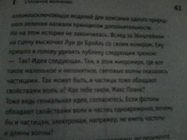
Источники: Александр Никонов «Квантовая механика и парадоксы сознания», с. 41
Автор: Максим Кузнецов

Вопрос 8
По примерным подсчётам, людям потребуется несколько лет добычи кислорода из атмосферы, чтобы получить возможность ещё и СДЕЛАТЬ ЭТО. В каком произведении конца 19-го века ЭТО СДЕЛАЛИ не люди?
Ответ: «Война миров».
Комментарий: Кислород нужно будет добывать из атмосферы Марса не только для выживания там, но и на случай обратного путешествия: для старта и запаса в пути. СДЕЛАТЬ ЭТО — совершить полёт с Марса на Землю (а не только сам ожидаемый полёт на Марс). В «Войне миров» Герберта Уэллса марсианам таких приготовлений не потребовалось, но зато на Земле они испытали другие непривычные сложности.
Источники: 1. Framtidsmuseet, Stockholm
2. https://se.readly.com/magazines/illustrerad-vetenskap/2025-09-09/689f29c131487521cdd14ebc
3. https://illvet.se/universum/ar-2028-flyttar-astronauterna-in-pa-mars-sa-kommer-de-forsta-kolonisatorerna-att-bo
4. https://ru.wikipedia.org/wiki/Война_миров
Автор: Константин Сахаров

Вопрос 9
Назовите фамилию учёного, который в ряде интерпретаций вдохновлялся одним из рисунков Леонардо Да Винчи, но что-то пошло не так.
Ответ: [Виктор] Франкенштейн.
Комментарий: Леонардо создал немало технических рисунков, но речь не о самом техническом из них. В романе Мэри Шелли чудовище Франкенштейна описано как атлетичный длинноволосый человек с соразмерными чертами лица. По некоторым версиям, Франкенштейн создавал своего монстра, так сказать, по чертежам Да Винчи, а конкретно — по «Витрувиа́нскому человеку». Но в итоге совершенства не получилось.
Источники: 1. Алексей Вдовин. Монстры у порога. Дракула, Франкенштейн, Вий и другие литературные чудовища
2. https://www.nature.com/articles/s41599-019-0353-3
3. https://leonardodavinci.stanford.edu/submissions/clabaugh/today/perfectman.html
Автор: Дмитрий Герасимов

Вопрос 10
На шуточной картинке ОНА для роботов содержит QR-коды, из которых прочитать возможно далеко не все. Что такое ОНА?
Ответ: Таблица [для] проверки зрения.
Зачёт: Таблица Сивцева; синонимичные ответы.
Комментарий: Таблица предлагает проверить, какую строчку ваш робот ещё различает, а какую — уже нет.
Комментарий (изображение):

Источники: https://memexpert.net/ru/kakuyu-strochku-vidit-vash-robot
Автор: Алексей Мельков

Вопрос 11
[Ведущему: логическая пауза после «лет»]
Составители справочника по истории культуры за десятки лет в предисловии извинились перед сотрудниками неких учреждений, у которых, вероятно, спровоцировали ЕЁ. Назовите ЕЁ словом с тремя согласными подряд.
Ответ: Астма.
Комментарий: Архивариусам по просьбе составителей пришлось перелопатить множество материалов, поднимая пыль. Это не самое сложное для произношения слово с тремя согласными подряд, но и не такое уж легко «дышащее».
Источники: Jan Gradvall, Björn Nordström, Ulf Nordström, Annina Rabe. Tusen svenska klassiker: böcker, filmer, skivor, TV-program från 1956 till i dag
Автор: Константин Сахаров

Вопрос 12
Портфель Михаила Жванецкого перешёл ему от отца-врача. По словам сатирика, тот носил в портфеле множество ИХ, а теперь там одна, общая. Назовите ЕЁ двумя словами.
Ответ: История болезни.
Комментарий: «Он носил в нём истории болезней, а теперь я ношу историю болезни, только большую, общую».
Источники: https://prosleduet.media/details/mikhail-zhvanetskiy/
Автор: Константин Сахаров

Тур 2
Редакторы: Михаил Наугольнов
Вопросы помогали сделать лучше: Яна Азриэль, Александр Коробейников, Михаил Малкин, Максим Мельников, Максим Мерзляков, Вагиф Мирзоев, Вадим Раскума́ндрин, Антон Саксонов, Константин Сахаров, Александр Середа, Ульяна Фабричнина и Тимур Юшко.

Вопрос 13
Раздаточный материал: [
вендского
]
Докембри́йский период венд характеризуется развитием растительных форм жизни, достигавших фантастического масштаба. Название лекции, посвящённой ве́нду, незначительно отличается от названия произведения первой половины XIX века. Какие два слова в названии мы пропустили?
Ответ: Сказки леса.
Комментарий: Лекция, рассказывающая о природе докембрийских макроископаемых, называется «Сказки ве́ндского леса». «Сказки венского леса» — известный вальс Штрауса.
Источники: https://www.lektorium.tv/lecture/14402
Автор: Михаил Наугольнов, Владлена Гритчина

Вопрос 14
Слово ОНИ заменяет два слова.
На больши́х глубинах осадочные горные породы — песчаники, глины и аргилли́ты — практически не отличимы друг от друга внешне. Геолог Елена Жуковская шутит, что для умения определять осадочные породы необходимо разбираться в НИХ. В название какого произведения 2011 года входят ОНИ?
Ответ: «50 оттенков серого».
Комментарий: Спрессованные осадочные горные породы на большой глубине приобретают серый цвет с незначительными вариациями. «50 оттенков серого» — роман Э. Л. Джеймс.
Источники: 1. Лекция Елены Анатольевны Жуковской, ЛОАВ
2. https://ru.wikipedia.org/wiki/Пятьдесят оттенков серого
Автор: Михаил Наугольнов

Вопрос 15
Для дешифровки критской письменности использовали сеточный метод, когда установление одного слога позволяло определить значения нескольких других слогов. Рассказывая об этом методе, Ма́ргалит Фокс упоминает ЭТО. Назовите ЭТО несклоняемым словом.
Ответ: Судоку.
Комментарий: Метод расшифровки критского слогового письма очень похож на решение судоку: один правильно угаданный слог в сетке таблицы сразу же даёт значения для многих других слогов.
Источники: Маргалит Фокс «Тайна лабиринта» (https://kniga-online.com/books/nauchnye-i-nauchno-populjarnye-knigi/yazykoznanie/page-25-202369-margalit-foks-taina-labirinta.html)
Автор: Вадим Раскумандрин

Вопрос 16
[Ведущему: обязательно прочитать комментарий к вопросу]
Однажды дочь автора вопроса сказала в садике, что папа занимается ЭДАКИМ ИМ. Можно сказать, что в известном американском романе тоже описано ЭДАКОЕ ОНО, ведь там рассказывается о прогресс-отчётах и проводимых в лаборатории тестах. Какие слова заменены на ЭДАКОЕ ОНО?
Ответ: Мышиное обучение.
Комментарий: В романе «Цветы для Элджернона» рассказывается в том числе о лабораторном мышонке Элджерноне, с которым проводят опыты по, говоря современным языком, мышиному обучению. В первой четверти XXI века машинным обучением занимались все кому не лень, не миновала чаша сия и автора вопроса. На самом деле автор вопроса горный инженер, но последние шесть лет активно занимается продвинутой аналитикой, дата-сайенсом и машинным обучением в геологии и геофизике. Если вас интересует его опыт работы, то вы можете найти его резюме по ссылке в источниках.
Источники: 1. Дэниэл Киз «Цветы для Элджернона»
2. ЛОАВ
3. https://www.linkedin.com/in/mnaugolnov/ (резюме)
Автор: Михаил Наугольнов

Вопрос 17
По одной из версий, название каньона У́вац образовано от сербского слова со значением «ухо». Особенность, за которую было дано это название, роднит Увац с объектом в Малой Азии. Назовите этот объект.
Ответ: Меандр.
Зачёт: Мендерес.
Комментарий: Каньон такой извилистый, что многие связывают его название со словом «у́во», то есть «ухо». Меа́ндр — река в Малой Азии, название которой стало нарицательным для всех извилистых, то есть меандри́рующих рек.
Источники: https://sr.wikipedia.org/wiki/Увац
Автор: Михаил Наугольнов

Вопрос 18
В антропоце́не вымерло множество видов животных, закислился океан и загрязнилась атмосфера. Американка Ма́ршия Бьо́рнеруд образно называет антропоцен позором и упоминает произведение середины XIX века. Какое именно?
Ответ: «Алая буква».
Комментарий: Антропоцен — неформальный геологический период, начавшийся около 100 лет назад и связанный с высоким уровнем человеческой активности по истреблению дикой природы и изменению биосферы земли. Геологические периоды принято сокращать до первых букв. В романе Натаниэля Го́торна красная буква «А» считалась символом позора.
Источники: Маршия Бьорнеруд «Осознание времени»
Автор: Вадим Раскумандрин

Вопрос 19
Раздаточный материал (изображение):
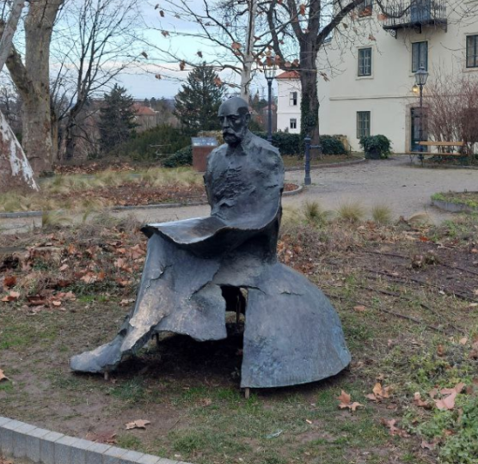
Кому посвящён этот загребский памятник?
Ответ: Мохоровичич
Зачёт: Мохо.
Комментарий: А́ндрия Мохоро́вичич — хорватский геофизик, обнаруживший границу между мантией и земной корой, которая получила его имя. Мантия плаща учёного как бы символизирует сферу зоны «Мохо».
Источники: 1. Памятник в Загребе в парке Грич
2. https://hr.wikipedia.org/wiki/Andrija_Mohorovičić
Автор: Михаил Наугольнов

Вопрос 20
Поднятие Ри́у-Гра́нде, расположенное в Атлантике к востоку от Бразилии, обладает нехарактерным для океанических плит геологическим строением. В начале XX века иксы считали Риу-Гранде важным аргументом. Восстановите в исходном виде слово, в котором пропущены четыре буквы.
Ответ: Фиксисты.
Комментарий: В начале XX века существовал спор между противниками и сторонниками теории движения литосферных плит — фиксистами и мобилистами. Риу-Гранде обладает всеми признаками материковой, а не океанической плиты. А наличие микроконтинента под водой на шельфе Бразилии разрушало гипотезу Ве́генера о дрейфе материков и совпадении контуров Южной Америки и Африки. Только в XXI веке удалось доказать, что Риу-Гранде образовалось в результате изли́ва базальтов в океане.
Источники: 1. https://ru.wikipedia.org/wiki/Фиксизм
2. А.И. Суворов «История мобилизма в геотектонике», http://ginras.ru/library/pdf/494_1994_suvorov_mobilism.pdf
3. https://www.researchgate.net/publication/313881193_OSOBENNOSTI_STROENIA_PODNATIA_RIU-GRANDI_UZNAA_ATLANTIKA
Автор: Михаил Наугольнов

Вопрос 21
Когда-то Кипр не был разделён на турецкую и греческую части. Ответьте словом, образованным от двух греческих корней: как называется кафе в Никоси́и, расположенное на демаркационной линии между этими частями?
Ответ: Пангея.
Комментарий: Название «Пангея» состоит из двух корней, означающих «целый» и «Земля». В названии кафе можно углядеть протест киприотов против разделения их города. Этим вопросом мы продолжили тему движения литосферных плит.
Источники: https://ru.restaurantguru.com/Pangea-Cafe-and-Bar-Nicosia-Nicosia#modal_map
Автор: Михаил Наугольнов

Вопрос 22
Ми́лан Да́ниэл пишет, что в средневековой Европе, охваченной эпидемией сыпно́го ти́фа, можно было приобрести ПЕРВУЮ, чтобы та занималась ВТОРЫМ. Какие слова мы заменили на ПЕРВУЮ и ВТОРОЙ?
Ответ: Обезьяна, груминг.
Комментарий: Сыпной тиф переносят вши, а обезьяны отлично справляются с их вычёсыванием. Некоторые европейские торговцы даже могли поставить ко двору обезьяну, чтобы та искала вшей на теле господина, то есть занималась грумингом.
Источники: Милан Даниэл, «Тайные тропы носителей смерти» (https://libcat.ru/knigi/nauka-i-obrazovanie/biologiya/195474-11-milan-daniel-tajnye-tropy-nositelej-smerti.html#text)
Автор: Вадим Раскумандрин

Вопрос 23
Подвески, обнаруженные в некоторых стоянках каменного века, отполированы с качеством, которого невозможно было достичь инструментами того времени. По необычному предположению учёных, подвески полировались химическим путём с помощью жидкости. Восстановите в исходном виде слово из предыдущего предложения, в которое добавлено пять букв.
Ответ: ЖКТ.
Комментарий: Подвески, по предположению учёных, глотали, поэтому полировка осуществлялась в ЖКТ — желудочно-кишечном тракте. Аббревиатура — это тоже слово.
Источники: «Вокруг света», 05.2025, статья «Верни мой каменный топор»
Автор: Сергей Евсеев

Вопрос 24
Живший в XVI веке землемер Ральф Ага́с написал письмо, в котором убедил городской совет Оксфорда в необходимости проведения геодезических работ. Считается, что Ральф Агас одним из первых составил ЕГО. Редактор тура добавил ЕГО в один из предыдущих вопросов. Назовите ЕГО.
Ответ: Резюме.
Комментарий: К письму Ральф Агас приложил что-то напоминающее современное резюме — подробно рассказал о том, какими теодолитами умеет пользоваться, где работал до этого и какую ценность он может принести городу. Резюме автора вопроса можно было найти после 4-го вопроса тура. Глагол «резюмировать» означает подвести итоги, а мы готовы подвести итоги тура.
Источники: 1. https://www.fastcompany.com/90261298/the-600-year-old-history-of-the-resume-and-its-uncertain-future
2. Вопрос №16 турнира «Научпоп-2025»

Тур 3
Редакторы: Дмитрий Стальнухин
Автор бесконечно благодарен за советы, помощь в подготовке вопросов и время, которым с ним безвозмездно поделились Антон Будник, Сергей Донецков, Иван Киселёв, Александр Коробейников, Вагиф Мирзоев, Максим Мерзляков, Константин Сахаров, Александр Сидоренков, Дмитрий Силин, Регина Стальнухин, Георгий Талисайнен, Алексей Шматков и Тимур Юшко.

Вопрос 25
Иногда спринтеров возвращают на старт даже после выстрела, ведь учитывается и максимальная ОНА. Рассказывая о важности ЕЁ, профессор Клэр Сти́венс замечает, что там, где молодой травмирует руку, человек в возрасте сломает бедро. Назовите ЕЁ двумя словами, которые начинаются на соседние буквы алфавита.
Ответ: Скорость реакции.
Комментарий: Правила лёгкой атлетики учитывают и максимальную скорость реакции, поэтому любой старт быстрее десятой доли секунды после выстрела считается фальстартом. По мере старения очень важно поддерживать скорость реакции, ведь даже незначительное промедление может стать разницей между серьёзным переломом и лёгкой травмой во́время подставленной руки.
Источники: 1. https://www.youtube.com/watch?v=N_hN2OlkMCg&t=394s — «5 things you can do now to reduce dementia risk, Professor Claire Steves»‎
2. https://www.independent.co.uk/sport/general/athletics/false-start-rules-world-athletics-championships-b2826206.html
Автор: Дмитрий Стальнухин

Вопрос 26
В рекламе, посвященной профилактике диабета, морковкой перечёркнуты ПЕРВАЯ и ВТОРАЯ. Напишите ПЕРВУЮ и ВТОРУЮ.
Ответ: a, b.
Зачёт: аб, AB, АБ (слитно, через пробел, запятую или любой другой разделитель).
Комментарий: Диабет второго типа является одной из крупнейших проблем современного здравоохранения. В отличие от первого типа, его можно предотвратить с помощью физической активности и здорового питания. В социальной рекламе морковкой перечёркнуты буквы «А»‎ и «Б»‎ — так из слова «диабета»‎ получается «диета»‎.
Источники: 1. https://imgur.com/a/XOLVVDa — фотография наружной рекламы
2. https://diabeedipaev.ee/
Автор: Дмитрий Стальнухин

Вопрос 27
Раздаточный материал (изображение):
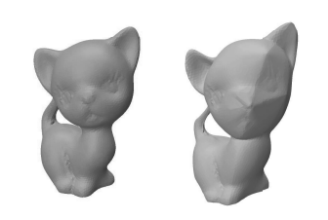
Перед вами иллюстрация к статье о том, как с помощью смещения центра масс и небольших изменений топологии получить из объекта 3D [три дэ]. Напишите в первоначальном виде то, что мы немного изменили в тексте вопроса.
Ответ: D3.
Зачёт: Д3.
Комментарий: Исследовательская группа университета Карне́ги — Ме́ллона придумала, как с помощью незначительных изменений топологии превращать фишки в игральные кости — например, в дайс D3.
Источники: https://www.cs.cmu.edu/~kmcrane/Projects/RestingBodies/PuttingRigidBodiesToRest.pdf — «Putting Rigid Bodies to Rest»‎
Автор: Дмитрий Стальнухин

Вопрос 28
Размер каждой антенны определяется длиной волны, для которой она рассчитана. Нарисуйте в черновике несколько антенн разных диапазонов, а затем ответьте: чью лекцию посетил изобретатель компактных многодиапазонных антенн в 1987 году?
Ответ: [Бенуа] Мандельброт.
Зачёт: [Benoît B.] Mandelbrot.
Комментарий: Лекция Бенуа́ Мандельбро́та вдохновила Нэ́йтана Ко́эна на способ компактной организации антенн с использованием фрактальной геометрии.
Источники: 1. https://insight.ieeeusa.org/articles/why-mobile-phones-can-do-so-many-things-the-invention-of-the-fractal-antenna/
2. https://ru.wikipedia.org/wiki/Мандельброт,_Бенуа
Автор: Дмитрий Стальнухин, Георгий Талисайнен

Вопрос 29
Раздаточный материал (изображение):
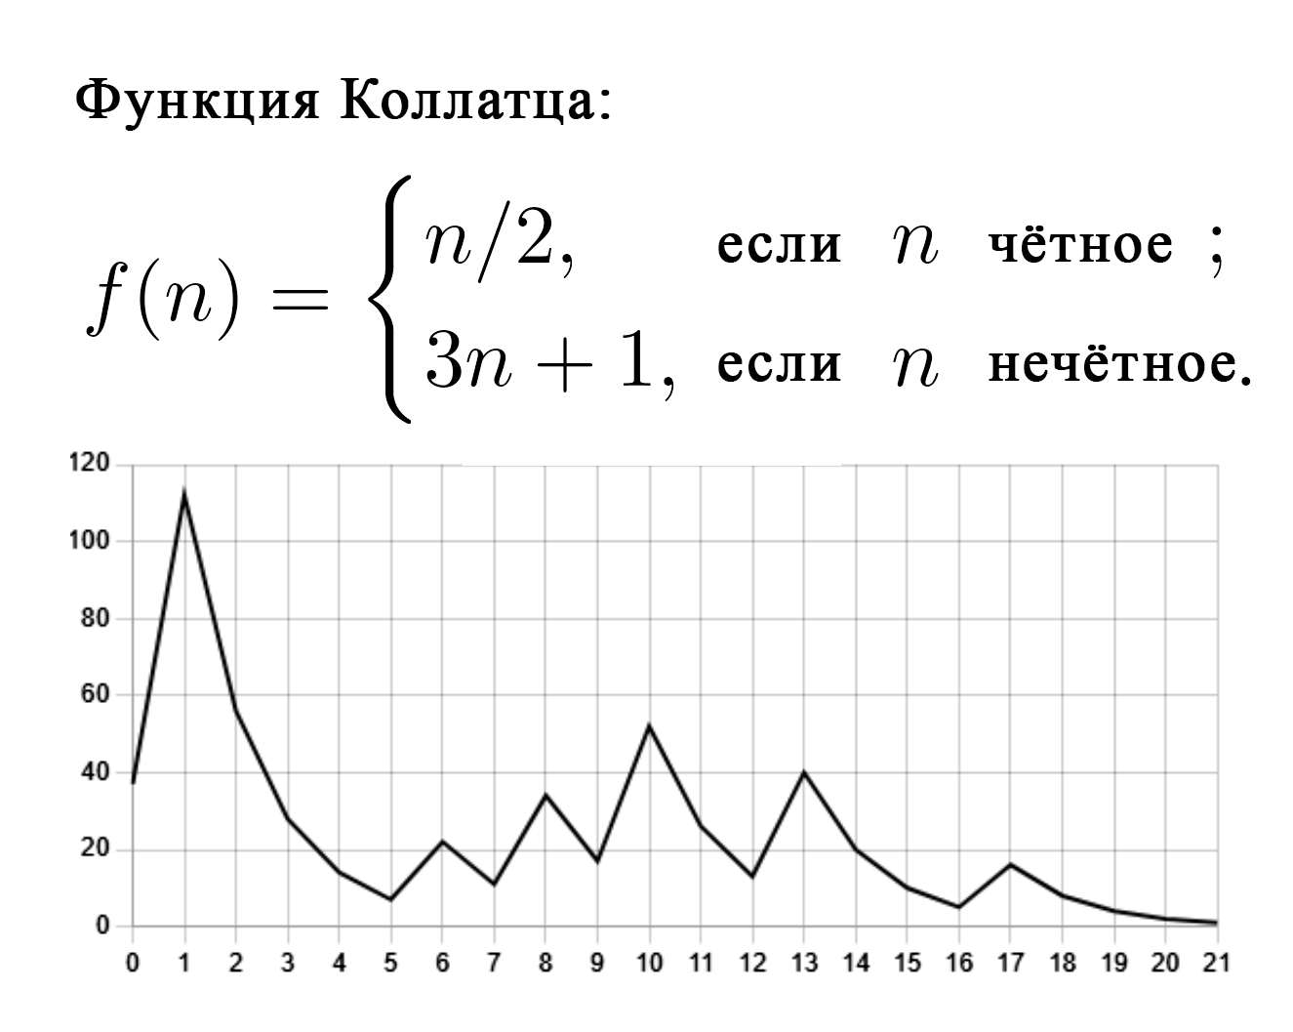
По сюжету фильма героиня отправляется в путешествие, чтобы впервые увидеть отца и брата. Некоторые зрители сочли спойлером сцену, в которой героиня рассказывает ученикам о функции Ло́тара Колла́тца. Какого правителя неоднократно упоминает кинокритик Ге́рберт Штейн в рецензии на этот фильм?
Ответ: [Царь] Эдип.
Комментарий: Гипотеза утверждает, что функция Коллатца от любого натурального числа рано или поздно достигнет единицы. Можно сказать, что к «единице» пришла‎ и героиня, когда в конце поисков оказалось, что её отец и брат — это один и тот же человек. Критики увидели в фильме Дени́ Вильнёва «Пожары»‎ своеобразный пересказ трагедии об Эдипе.
Источники: 1. https://archive.internationalpsychoanalysis.net/2012/05/15/oedipus-in-lebanon-incendies/
2. https://en.wikipedia.org/wiki/Collatz_conjecture
3. https://olympiads.mccme.ru/lktg/1999/spr.htm
4. https://www.imdb.com/title/tt1255953/trivia/?item=tr3423323
Автор: Дмитрий Стальнухин

Вопрос 30
Современный рынок искусственного интеллекта состоит из круга финансирующих друг друга компаний. Комментируя эту финансовую схему, Хэнк Грин в шутку упоминает ве́нчурный капитал. Восстановите окказионализм, в котором мы пропустили одну букву.
Ответ: Веннчурный.
Комментарий: Схема взаимных инвестиций «конкурирующих»‎‎ компаний напоминает непривычную для свободного рынка диаграмму Ве́нна.
Источники: 1. https://youtu.be/mNr06IqJdnQ?si=mbn80qdYmHtaEkwB&t=1112 — Responding to (mostly) Thoughtful AI Comments
2. https://www.youtube.com/watch?v=Q0TpWitfxPk — The State of the AI Industry is Freaking Me Out
3. https://www.calcalistech.com/ctechnews/article/z4lxiqbtw
4. https://ru.wikipedia.org/wiki/Диаграмма_Венна
Автор: Дмитрий Стальнухин

Вопрос 31
С точки зрения топологии кру́жка является то́ром. В магазине математических сувениров можно купить фломастер и кружку, на которой нарисованы в ряд молния, капля и огонь. А что изображено над каждым из этих символов?
Ответ: Дом.
Зачёт: «Домик»‎‎ или схематичное изображение дома на бланке.
Комментарий: Кружка отсылает к известной задаче Э́йлера о коммунальных графах, в которой каждый из трёх домиков нужно без пересечений соединить с каждой из трёх коммунальных услуг. Задачу нельзя решить на плоскости, а на поверхности тора — вполне.
Источники: 1. https://mathsgear.co.uk/products/utilities-puzzle-mug
2. https://ru.wikipedia.org/wiki/Топология
3. https://en.wikipedia.org/wiki/Three_utilities_problem
Автор: Дмитрий Стальнухин

Вопрос 32
В книге Сай Монтго́мери упоминается ночной сторож, который хотел подобрать с пола необычную банановую кожуру. Эта книга посвящена интеллекту...‎ Кого?
Ответ: Осьминогов.
Комментарий: Однажды ночной сторож океанариума Монтере́й-Бэй обнаружил на полу «банановую кожуру»‎, которая при ближайшем рассмотрении оказалась пытающимся сбежать осьминогом.
Источники: Сай Монтгомери. «Душа осьминога»‎. Фрагмент текста: https://imgur.com/a/nJxGJEU
Автор: Дмитрий Стальнухин

Вопрос 33
Град образуется из-за прерывистых восходящих потоков воздуха, которые могут долго удерживать градины от неизбежного выпадения на землю. В английском названии градом иногда заменяют...‎ Какую немецкую фамилию?
Ответ: Коллатц.
Зачёт: Collatz (также с незначительными ошибками).
Комментарий: Уже известный вам график функции Колла́тца — с его резкими взлётами, падениями и неизбежным финалом — может напомнить траекторию града.
Источники: 1. https://en.wikipedia.org/wiki/Collatz_conjecture
2. https://en.wikipedia.org/wiki/Lothar_Collatz
Автор: Дмитрий Стальнухин

Вопрос 34
После включения выведенного наружу пульверизатора герой фильма «Аполлон 13»‎ восхищается увиденным созвездием Орио́на. Восстановите слово, в котором мы изменили одну букву.
Ответ: Урио́на.
Зачёт: Урион.
Комментарий: Персонаж Би́лла Пэ́кстона наблюдает за блеском капель на фоне чёрного космоса и в шутку называет увиденное «созвездием Урио́на»‎.
Источники: 1. https://www.imdb.com/title/tt0112384/ — фильм «Apollo 13»‎ (фрагмент с 44:25)
2. https://ntrs.nasa.gov/api/citations/19760005606/downloads/19760005606.pdf («The waste management subsystem provided for dumping overboard of urine through a heated nozzle and for storage arid venting of solid wastes.»‎)
Автор: Дмитрий Стальнухин

Вопрос 35
Раздаточный материал (изображение):
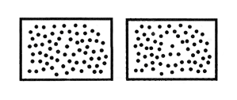
Поочерёдно посмотрите на оба изображения. Если у вас получилось «шестьдесят три»‎, то, согласно тесту Мерритта, у вас ОНА. Назовите ЕЁ двумя словами.
Ответ: Эйдетическая память.
Зачёт: Фотографическая память.
Комментарий: Джон Мерритт придумал этот тест, чтобы найти человека, способного настолько хорошо запомнить оба изображения, что ему не составило бы труда сопоставить в воображении обе иллюстрации и увидеть, что при наложении случайные наборы точек складываются в число «63»‎. Исследование сотен тысяч человек не выявило ни одного обладателя эйдетической памяти. Сегодня фотографическая память считается мифом.
Источники: 1. https://en.wikipedia.org/wiki/Eidetic_memory#Skepticism
2. https://provereno.media/blog/2022/12/26/pravda-li-chto-sushchestvuet-fotograficheskaya-pamyat/
3. https://imgur.com/a/mTVGb5R — сопоставление двух изображений
Автор: Дмитрий Стальнухин

Вопрос 36
В рамках проекта по изменению траекторий опасных небесных тел летательный аппарат должен был столкнуться с поверхностью астероида Димо́рф. Сотрудники НАСА опасались, что даже с правильными расчётами могут не попасть в поверхность астероида, ведь он был изучен настолько плохо, что вполне мог оказаться ИКСОМ. Назовите ИКС односложным словом.
Ответ: Тор.
Комментарий: Для проекта DART [дарт]‎ был выбран настолько удалённый объект, что у учёных не было полной уверенности в том, не является ли он тором и не пролетит ли их аппарат насквозь.
Источники: 1. https://ru.wikipedia.org/wiki/DART_(проект)
2. https://ru.wikipedia.org/wiki/Диморф
3. https://tinyurl.com/slatearticleq1 («...so little was known about Dimorphos that the NASA team joked nervously about it being shaped like a donut.»‎)
Автор: Дмитрий Стальнухин

